NAPHTACHIMIE  Lavéra | Service:  LPU | EXP-U-23-004  Date de Création : 02/12/1993  Date: A renseigner Révision n°11 | Page  1/15  Annexe (5)
Destinataires communs gérés :  Centrale Sud  Version informatique:  Diffusion sur Intranet Naphtachimie  Version papier (à préciser) :  CdQ (5) CdP Utilités | Type de document :  CONSIGNES ENERGIE – UTILITES  Section :  EAU DE MER
TITRE :

DEPOTAGE D’ACIDE CHLORHYDRIQUE,
DE CHLORITE DE SODIUM

Objet / Champ d’application :
Cette consigne a pour but de décrire la procédure à suivre pour assurer dans les meilleures conditions le dépotage des camions citernes d'acide chlorhydrique et de chlorite de sodium utilisés dans les installations du traitement d'eau de mer des pomperies du Port et d'Auguette.
Deux types de livraisons sont réalisées :
- Stockage du port (4m³ maxi). Livraison par containers (3 ou 4 selon niveau) de 920 litres
- Stockage Auguette par citerne de 25m³ (environ)

Date de révisions | N° rev | Nature et motif des 5 dernières révisions
01/04/2010 | 7 | Mise à jour
24/06/2013 | 8 | Mise à jour protocole de sécurité
23/09/2014 | 9 | Check list de dépotage
10/04/2015 | 10 | Mise à jour suite à installation détecteur HCI à Fluxel
A renseigner lors de la diffusion | 11 | Mise à jour

Rédigée ou révisée par (fonction, nom) : | Signature : |  | Vérifiée et approuvée par (fonction, nom) : | Signature
Josué PETIT  Chargé d’Exploitation Réseaux Utilités | Visa Informatique |  | Virginie RIVIERE  Responsable LPU | Visa Informatique
Myriam GROS  Responsable HSE | Visa Informatique

Sommaire

1. RESPONSABILITES 3
2. LIMITES DES RESPONSABILITES 3
3. ROLE DE L’OPERATEUR UTILITES OU DU CHEF DE POSTE OU DU RENFORT 3
4. MODE OPERATOIRE POUR LE BRANCHEMENT ET LE DEBRANCHEMENT DES FLEXIBLES 4
5. MODE OPERATOIRE POUR LE DEPOTAGE DES PRODUITS 4
5.1 Produits à dépoter = EPI 4
5.2 Mode opératoire pour le dépotage 4
6. CONDUITE A TENIR EN CAS D’INCIDENT AU COURS DU DEPOTAGE 4
Mesures à prendre en cas de perte de produit dans la rétention : 5
7. ANNEXE 1 7
8. ANNEXE 2A 8
9. ANNEXE 2B 9
10. ANNEXE 2C 10
11. ANNEXE 2D 11
12. ANNEXE 3 12
13. ANNEXE 4 13
14. ANNEXE 5 15

RESPONSABILITES
CdQ | Adjoint CdQ | CdP  Utilités | Renfort | Op. Jour
X | X | X | X | X

LIMITES DES RESPONSABILITES
La responsabilité du transporteur se limite à son véhicule, au branchement des flexibles de la citerne au poste de dépotage en utilisant les supports adéquats (dans le but d'éviter la rupture des tuyauteries en PVC du poste de dépotage), à l'ouverture et à la fermeture des vannes, à la mise en service ou à l'arrêt du compresseur d'air de la citerne, et au contenu de la citerne.
Les autres manœuvres sont de la responsabilité du chef de poste Utilités ou de l’opérateur utilités jour.
Le personnel doit avoir suivi Obligatoirement la formation Transport. Matières. Dangereuses pour être autorisé à effectuer le dépotage
>

ROLE DE L’OPERATEUR UTILITES OU DU CHEF DE POSTE OU DU RENFORT
Vérifications communes à tous les réactifs en vrac avant dépotage
Lorsqu'un transporteur se présente pour livrer de l'acide ou du chlorite de sodium, le chef de poste Utilités doit :
- S'assurer que le produit livré est bien destiné à la pomperie Eau de Mer (en particulier pour l'acide chlorhydrique qui peut aussi avoir été commandée par l'Epuration) et que le contenu de la citerne (bon de livraison) peut être logé dans les volumes disponibles (lecture des niveaux). S’assurer également de la concordance du numéro citerne de la déclaration M.D et de la citerne présentée
- Remplir le "Protocole de Sécurité" ((Poste de garde) et la procédure simplifiée (annexe 1).
- Transmettre les documents aux opérateurs réseaux jour pour archivage.
- Demander au chauffeur de se munir de l'équipement de sécurité (gants, lunettes, vêtements de protection appropriés...) et faire de même.
- Accompagner le camion jusqu’au poste de dépotage.
- Expliquer au chauffeur les manœuvres pour le stationnement.
- Déterminer l'emplacement de stationnement du camion citerne.
- S'assurer que les codes produits portés sur le poste de dépotage et sur la citerne correspondent. (Chlorite de sodium 80-1908 / Acide chlorhydrique 80-1789).
- Vérification du calage de la citerne.
- Vérification du bon état des flexibles.
- Vérification que la vanne de la cuvette de rétention soit fermée.
- Demander au chauffeur de s’équiper de ses équipements de sécurité (gants, lunettes, vêtements de protection …)
- S’équiper de la même manière

Le chef de poste Utilités muni de l'équipement de sécurité (bottes antiacide, lunettes mono-filtres et combinaisons) doit :
- Augmenter le débit d'eau industrielle ou de mer sur la colonne de lavage des évents s'il s'agit d'une livraison d'acide chlorhydrique.
- Particularité HCI Fluxel : Eloigner le détecteur HCI du F920 et mettre le by-pass (si nécessaire)
- Effectuer les manœuvres d'ouverture et de fermeture des vannes (sauf celles appartenant à la citerne)
- Le chauffeur effectue le branchement des flexibles et manœuvre les vannes de la citerne pour l’établissement des circuits.
- Après vérification de l’étanchéité du circuit, le dépotage peut commencer.
- S’assurer pendant le dépotage, que la pression de refoulement du compresseur ne dépasse jamais 0,7 b au PAM.
- Assurer la surveillance pendant toute l'opération de transfert (le chauffeur doit en faire autant).
- Assurer la purge et le rinçage des circuits en fin de transfert (soufflage),
- Au Port, par l'intermédiaire de la manchette spéciale (vidange partielle)
- A Auguette, par le circuit de la citerne (vidange totale).
- S'assurer, à la fin de l'opération, qu'il y a accord entre le poids livré indiqué sur le bon de livraison et le poids effectivement reçu d'après le niveau du stockage. En cas de contestation ou de litige sur le poids, avertir l'encadrement et ne pas signer le bon de livraison.
- Diminuer le débit eau industrielle ou de mer sur la colonne de lavage.
- Particularité HCI Fluxel : Remettre en place le détecteur HCI face au F920, et s’assurer que le bouton de bypass est sur sa position normale.
>
- Dater, signer le bon de livraison. En donner un exemplaire au chauffeur.

MODE OPERATOIRE POUR LE BRANCHEMENT ET LE DEBRANCHEMENT DES FLEXIBLES
Le dépotage des camions-citernes est effectué avec des flexibles appartenant au transporteur, adaptés aux produits à véhiculer. Pour les opérations de branchement et de débranchement, et durant toute la durée du dépotage, le chauffeur est tenu de porter les équipements de sécurité appropriés.
Pendant toute la durée du dépotage, l’opérateur est lui aussi équipé des EPI demandés.

MODE OPERATOIRE POUR LE DEPOTAGE DES PRODUITS

Produits à dépoter = EPI
Avant tout dépotage, se reporter aux panneaux explicatifs si nécessaire
ACIDE 34% A AUGUETTE OU AU PORT code danger = 1789
Equipements : EPI de base + casque à visière, combinaison anti acide, gants, bottes produits chimiques
CHLORITE DE SODIUM A AUGUETTE OU AU PORT code danger = 1908
Equipements : EPI de base + casque à visière, combinaison anti acide, gants, bottes produits chimiques

Mode opératoire pour le dépotage
Le protocole de dépotage doit être rempli et signé par l’opérateur et le chauffeur avant de lancer le dépotage
Check-list de dépotage Acide :
- annexe 2A pour dépotage avec la pompe à Auguette
- annexe 2B pour dépotage avec pompe pneumatique au port
Check-list de dépotage chlorite de sodium :
- annexe 2C pour dépotage avec la pompe à Auguette
- Annexe 2D pour dépotage avec pompe électrique au Port
Des capteurs anti-débordement, avec des voyants LAH811(F810) et LAH910 (F910) sont en place et fonctionnent si toutefois le seuil dans la double enveloppe venait à atteindre un mini de 20cm.

CONDUITE A TENIR EN CAS D’INCIDENT AU COURS DU DEPOTAGE
En cas d'incident (fuite de produit, débordement d'un bac de stockage...) :
- Arrêter immédiatement le transfert et isoler par les vannes
- Prévenir la Salle de Contrôle et/ou le Service Sécurité
Appeler le service Sécurité avant toute intervention importante. Ne prenez pas de risques inutiles.
En dehors de l’opérateur déjà équipé de ses EPI spécifiques requis, toute autre personne devant intervenir sur la fuite non isolée devra s’équiper des mêmes EPI (casque à visière, combinaison anti acide, gants, bottes produits chimiques).
En cas d'épandage, de nuages d’acide ou de fuite importante d'acide chlorhydrique utiliser pour les interventions un appareil respiratoire isolant (ARI).
En cas d'aspersion par un jet de produit, se rincer immédiatement à grande eau sous la douche tout en enlevant la combinaison.
Danger en cas de mélange des 2 produits, (Hcl / Chlorite), ceci pourrait entrainer une génération exothermique de dioxyde de Chlore concentré. Ce composé est explosif au-delà de 10% dans l’air.
- Baliser la zone

Mesures à prendre en cas de perte de produit dans la rétention :
- Il reste du produit dans la citerne et on ne pourra pas le dépoter
Le chargé d’exploitation de la zone recherche une solution de rechange (autre capacité disponible et proche réseaux utilités, biodégradation, LVE) puis dirige le camion vers ce destinataire
Il est demandé au chauffeur du camion de revenir à la fin de son déchargement pour un éventuel rechargement (si du produit a été répandu) par des moyens mis en œuvre par la maintenance
Le produit ainsi récupéré est ensuite envoyé vers la destination recherchée (stockage provisoire, destruction, épandage à la biodégradation)
- Il reste du produit dans la citerne et le dépotage pourra être repris après l’intervention de maintenance
Il est demandé au chauffeur du camion de rester sur place et d’attendre la fin de cette intervention puis le dépotage reprend
A la fin du dépotage, mesures identiques au cas 1 (recharge du produit et envoi vers destination recherchée)
- Il n’y a plus de produit dans la citerne
Il est demandé au chauffeur du camion de rester sur place et d’attendre la mise en place par la maintenance d’une solution de remplissage ainsi que la nouvelle destination du produit
- Branchement au Port (Hcl ou Chlorite) F820-F920
Brancher la manchette spéciale servant au soufflage de la tuyauterie sur le raccord des containers.
Brancher le flexible en mettant, si nécessaire, des joints neufs.
Demander au chauffeur d'ouvrir les vannes des containers et s'assurer de l'étanchéité des joints.
Le circuit étant correctement établi, demander au chauffeur de mettre en service le compresseur d'air.
- Débranchement au Port (Hcl ou Chlorite) F820-F920
Lorsque le niveau maxi du bac est atteint,
  - Le chauffeur :
- Ferme les vannes des containers
- Branche le flexible d'air du compresseur sur la manchette spéciale et souffle les flexibles.
  - Le chef de poste :
- Débranche les flexibles, évacue les égouttures vers le réceptacle prévu à cet effet et rince à l'eau.
- Branchement à Auguette Hcl (Acide chlorhydrique) F910 (voir Annexe)
  - Vérifier avant / après chaque dépotage que le voyant LAH910 soit éteint.
  - Brancher le flexible en mettant (si nécessaire) des joints neufs
  - Demander au chauffeur d’ouvrir les vannes de la citerne et s’assurer de l’étanchéité des joints
  - Ouvrir la vanne en aval de la G910A
  - Mettre le capot de protection au niveau du raccordement
  - Augmenter le débit d’eau industrielle sur l’évent laveur F912
  - Appuyer le BP marche de la G910A
- Débranchement à Auguette F910
Lorsque la citerne et le flexible sont vides :
  - Appuyer sur le BP arrêt
  - Demander au chauffeur de fermer les vannes de la citerne
  - Ouvrir la vanne de purge du circuit
  - Débrancher le flexible
  - Evacuer les égouttures vers le réceptacle prévu à cet effet et rincer à l’eau
- Branchement Chlorite de Sodium à Auguette F810
  - Brancher le flexible en mettant (si nécessaire) des joints neufs.
  - Fermer le capot de protection
  - Positionner les vannes manuelles, comme mentionné en annexe
  - Demander au chauffeur d’ouvrir la vanne de la citerne et s’assurer de l’étanchéité des joints
  - Demander au chauffeur de mettre en service le compresseur d’air
- Débranchement Chlorite de Sodium à Auguette F810 (voir Annexe)
  - Demander au chauffeur d’arrêter le compresseur d’air et de fermer la vanne de la citerne
  - Ouvrir la vanne « homme mort » afin d’évacuer les égouttures vers la gorge prévue à cet effet
  - Débrancher le flexible et le rincer à l’eau puis ouvrir la cuvette de rétention le temps de vidanger la ligne

ANNEXE 1
PROTOCOLE DE SECURITE
Arrêté du 26/04/1996 en application de l'art. R237-1 du CDT

DOCUMENT SIMPLIFIE
Entre :
-Entreprise d'accueil : NAPHTACHIMIE Service : LPU Téléphone : 9005 ou 7240

Nom du représentant de l’entreprise d’accueil : …………………………………..

SECTEUR : RESEAU EPURATION CENTRALE

ENTREPRISE DE TRANSPORT : …………………………………..

Nom, adresse, n° tél de l’entreprise | Nom du représentant de l’entreprise | Type ou nature des marchandises transportées

TYPE D OPERATION : CHARGEMENT DECHARGEMENT
TYPE DE VEHICULE (citerne, plateau) : ……………………………………
IMMATRICULATION : Tracteur : ……………………… Remorque : ………………………
PRODUIT : NOM : ……………………….. CODE DANGER : ………………
RISQUES ET PRECAUTIONS : ………………………………………………………………….
VERIFICATIONS :
 | OUI | NON
S'assurer que le produit livré est bien destiné à la ligne de produit LPU
Concordance du N° de la citerne de la déclaration de matière dangereuse et de la citerne
Volume disponible suffisant pour dépotage
Bon emplacement de la citerne par rapport au stockage
Calage de la citerne
Equipements de sécurité du chauffeur
Bon état visuel des flexibles
Etanchéité des circuits
Vérifier que le chauffeur possède l’habilitation TMD, carte à jour

Consignes particulières :
En cas de fuite de gaz (sirène 6 coups) arrêter le dépotage et rejoindre immédiatement le lieu de rassemblement (salle de Contrôle)

Fait à : ........................................ Le : ................................................................

Pour l'entreprise d'accueil Pour le transporteur
Visa : Visa :

ANNEXE 2A

DEPOTAGE ACIDE CHLORHYDRIQUE BAC F910 A AUGUETTE Code danger : 1789
Dépotage par pompe

EQUIPEMENTS DE SECURITE : EPI de base + casque à visière, combinaison anti acide, gants, bottes produits chimiques
Validation du port des EPI
Branchements : Le branchement des flexibles se fait la pompe arrêtée
«Protocole de Sécurité» rempli, signé par l’opérateur et le chauffeur
Vérifier que le moteur du tracteur est à l’arrêt
Faire brancher le flexible par le chauffeur sur le raccord en attente sur l’aspiration de la pompe en mettant, si nécessaire, des joints neufs.
vérifier que le voyant LAH910 soit éteint
vérifier que la vanne de vidange de la cuvette de rétention soit fermée
Demander au chauffeur d'ouvrir un évent + la vanne de vidange de la citerne
ouvrir la vanne du circuit de remplissage en aval de la pompe G910A
Mettre le capot de protection au niveau du raccordement
augmenter le débit d’eau industrielle sur l’évent laveur F912
Actionner la mise en route de la pompe de dépotage G910A
Vérifier qu’il n’y a pas de fuite sur les raccordements
Vérifier qu’il n’y a pas de fuite de produit dans la rétention
Dépotage : Assurer la surveillance pendant toute l'opération de transfert
Surveiller régulièrement la montée du niveau dans le bac de stockage concerné et l’absence de fuite sur l’ensemble (camion, ligne, vannes, cuvette de rétention)
Anomalie constatée :
Suspendre le dépotage en cas d’anomalie afin d’y remédier
Reprendre le dépotage lorsque l’anomalie a été corrigée
Changement de zone de dépotage (réseaux vers épuration) en cas de trop plein
Arrêter le dépotage de la même façon que pour la citerne vide (suite de la procédure)
Prendre en charge le camion jusqu’au poste de dépotage de l’épuration
Débranchements : Lorsque la citerne et le flexibles sont vides
Quelques secondes après arrêter la pompe G910A
Faire fermer par le chauffeur la vanne de la citerne
Ouvrir la purge en point bas pour s'assurer que le flexible est bien vide
Débrancher le flexible et évacuer les égouttures d'acide vers l'égout par l'intermédiaire de "l'abreuvoir" prévu à cet effet.
Rincer à l'eau le poste de dépotage et la manche
Vérifier que le voyant LAH910 soit toujours éteint
Vérifier la fermeture des dispositifs d’étanchiété
S’assurer qu’aucun produit ne coule de la citerne, si cela est le cas ne pas laisser partir le camion

Dépotage fait le : Par : Signature :

ANNEXE 2B

DEPOTAGE ACIDE CHLORHYDRIQUE BAC F920 AU PORT Code danger : 1789
Dépotage par compresseur et pompe pneumatique

EQUIPEMENTS DE SECURITE : EPI de base + casque à visière, combinaison anti acide, gants, bottes produits chimiques
Validation du port des EPI
Branchements : Le branchement des flexibles se fait la pompe arrêtée
«Protocole de Sécurité» rempli, signé par l’opérateur et le chauffeur
Laisser le moteur du tracteur en marche, dépotage avec pompe pneumatique sur le camion
Faire brancher le flexible par le chauffeur entre l’aspiration de la pompe et le raccord du container
Faire brancher le flexible par le chauffeur entre le refoulement de la pompe et le raccord en attente en mettant, si nécessaire, des joints neufs
Vérifier que la vanne de vidange de la cuvette de rétention soit fermée
Demander au chauffeur d’ouvrir la vanne du container
Demander au chauffeur de mettre en service le compresseur d’air
Vérifier qu’il n’y a pas de fuite sur les raccordements
Vérifier qu’il n’y a pas de fuite de produit dans la rétention
Dépotage : Assurer la surveillance pendant toute l'opération de transfert
Surveiller régulièrement la montée du niveau dans le bac de stockage concerné et l’absence de fuite sur l’ensemble (camion, ligne, vannes, cuvette de rétention)
Anomalie constatée :
Suspendre le dépotage en cas d’anomalie afin d’y remédier
Reprendre le dépotage lorsque l’anomalie a été corrigée
Changement de container (2ème)
Faire fermer par le chauffeur la vanne du container
Faire débrancher le flexible entre l’aspiration de la pompe et le raccord container
Faire rebrancher le flexible sur le nouveau container plein
Faire ouvrir au chauffeur la vanne du container
Reprendre le dépotage
Changement de container (3ème)
Faire fermer par le chauffeur la vanne du container
Faire débrancher le flexible entre l’aspiration de la pompe et le raccord container
Faire rebrancher le flexible sur le nouveau container plein
Faire ouvrir au chauffeur la vanne du container
Reprendre le dépotage
Débranchements : Lorsque les containers sont vides
Faire fermer par le chauffeur la vanne du dernier container
Faire débrancher les flexibles et évacuer les égouttures d’acide vers le réceptacle prévu à cet effet.
Rincer à l'eau le poste de dépotage et la manche
Vérifier la fermeture des dispositifs d’étanchéité
S’assurer qu’aucun produit ne coule de la citerne, si cela est le cas ne pas laisser partir le camion

Dépotage fait le : Par : Signature :

ANNEXE 2C

DEPOTAGE CHLORITE DE SODIUM BAC F810 A AUGUETTE Code danger : 1908
Dépotage par compresseur

EQUIPEMENTS DE SECURITE : EPI de base + casque à visière, combinaison anti acide, gants, bottes produits chimiques
Validation du port des EPI
Branchements : Le branchement des flexibles se fait la pompe arrêtée
«Protocole de Sécurité» rempli, signé par l’opérateur et le chauffeur
Laisser le moteur du tracteur en marche, dépotage avec compresseur
Faire brancher le flexible par le chauffeur sur le raccord en attente sur l’aspiration de la pompe en mettant, si nécessaire, des joints neufs.
vérifier que le voyant LAH811 soit éteint
vérifier que la vanne de vidange de la cuvette de rétention soit fermée
Mettre le capot de protection au niveau du raccordement
Mettre la poignée du sélecteur S en position verticale (Annexe 3)
Vérifier le débit d’eau D, modifier si nécessaire le réglage de la vanne V pour obtenir un réglage de 5 m3/h
Demander au chauffeur d'ouvrir la vanne du container
Demander au chauffeur de mettre en service le compresseur d’air
Vérifier qu’il n’y a pas de fuite sur les raccordements
Vérifier qu’il n’y a pas de fuite de produit dans la rétention
Dépotage : Assurer la surveillance pendant toute l'opération de transfert
Surveiller régulièrement la montée du niveau dans le bac de stockage concerné et l’absence de fuite sur l’ensemble (camion, ligne, vannes, cuvette de rétention)
Anomalie constatée :
Suspendre le dépotage en cas d’anomalie afin d’y remédier
Reprendre le dépotage lorsque l’anomalie a été corrigée
Débranchements : Lorsque la citerne et le flexibles sont vides
Faire arrêter le compresseur
Faire fermer par le chauffeur la vanne de la citerne
Ouvrir la vanne « homme mort » et évacuer les égouttures de chlorite vers la gorge prévu à cet effet.
Mettre la poignée du sélecteur S en position horizontale (annexe 3)
Modifier le réglage de la vanne V pour obtenir un réglage de 100l/h
Débrancher le flexible
Rincer à l’eau le poste de dépotage et la manche
Vidanger la cuvette puis la refermer
Vérifier la fermeture des dispositifs d’étanchiété
S’assurer qu’aucun produit ne coule de la citerne, si cela est le cas ne pas laisser partir le camion

Dépotage fait le : Par : Signature :

ANNEXE 2D

DEPOTAGE CHLORITE DE SODIUM BAC F820 AU PORT Code danger : 1908
Dépotage par pompe électrique

EQUIPEMENTS DE SECURITE : EPI de base + casque à visière, combinaison anti acide, gants, bottes produits chimiques
Validation du port des EPI
Branchements : Le branchement des flexibles se fait la pompe arrêtée
«Protocole de Sécurité» rempli, signé par l’opérateur et le chauffeur
Laisser le moteur du tracteur est à l’arrêt, dépotage par pompe électrique
Faire brancher le flexible par le chauffeur entre l’aspiration de la pompe et le raccord du container
Faire brancher le flexible par le chauffeur entre le refoulement de la pompe et le raccord en attente en mettant, si nécessaire, des joints neufs
brancher la pompe électrique sur la prise en attente dans le local
Vérifier que la vanne de vidange de la cuvette de rétention soit fermée
Demander au chauffeur d’ouvrir la vanne du container
Demander au chauffeur de mettre en service le compresseur d’air
Vérifier qu’il n’y a pas de fuite sur les raccordements
Vérifier qu’il n’y a pas de fuite de produit dans la rétention
Dépotage : Assurer la surveillance pendant toute l'opération de transfert
Surveiller régulièrement la montée du niveau dans le bac de stockage concerné et l’absence de fuite sur l’ensemble (camion, ligne, vannes, cuvette de rétention)
Anomalie constatée :
Suspendre le dépotage en cas d’anomalie afin d’y remédier
Reprendre le dépotage lorsque l’anomalie a été corrigée
Changement de container (2ème)
Faire fermer par le chauffeur la vanne du container
Faire débrancher le flexible entre l’aspiration de la pompe et le raccord container
Faire rebrancher le flexible sur le nouveau container plein
Faire ouvrir au chauffeur la vanne du container
Reprendre le dépotage
Changement de container (3ème)
Faire fermer par le chauffeur la vanne du container
Faire débrancher le flexible entre l’aspiration de la pompe et le raccord container
Faire rebrancher le flexible sur le nouveau container plein
Faire ouvrir au chauffeur la vanne du container
Reprendre le dépotage
Débranchements : Lorsque les containers sont vides
Faire fermer par le chauffeur la vanne du dernier container
Faire débrancher les flexibles et évacuer les égouttures d’acide vers le réceptacle prévu à cet effet.
Rincer à l'eau le poste de dépotage et la manche
Vérifier la fermeture des dispositifs d’étanchéité
S’assurer qu’aucun produit ne coule de la citerne, si cela est le cas ne pas laisser partir le camion

Dépotage fait le : Par : Signature :

ANNEXE 3

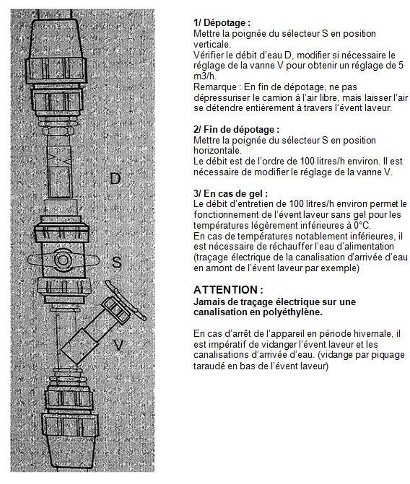

ANNEXE 4

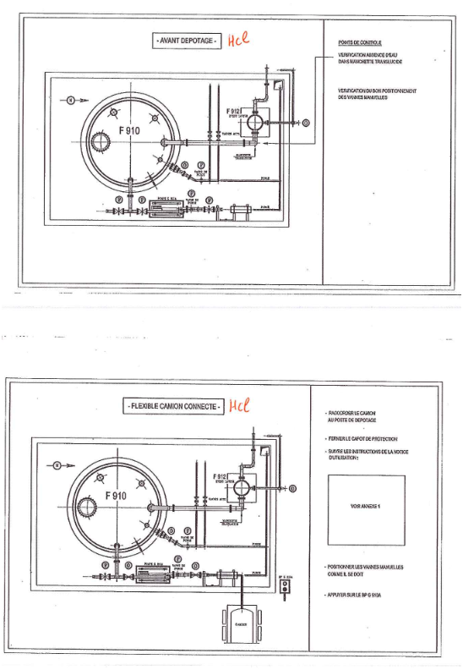

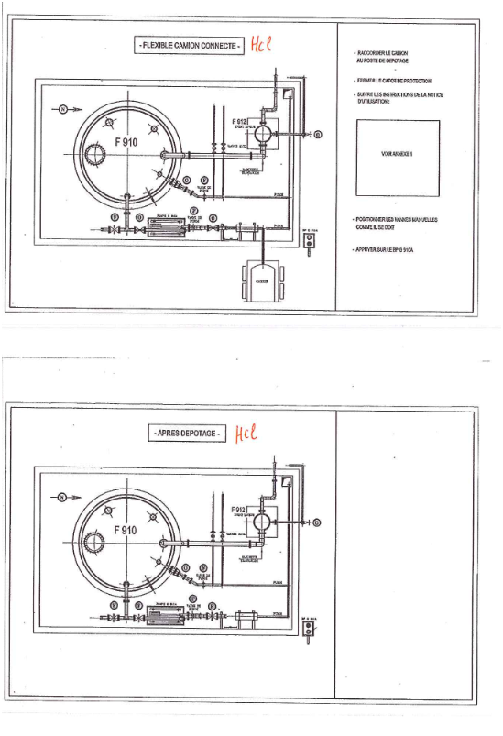

ANNEXE 5
